# Diagramas de flujo

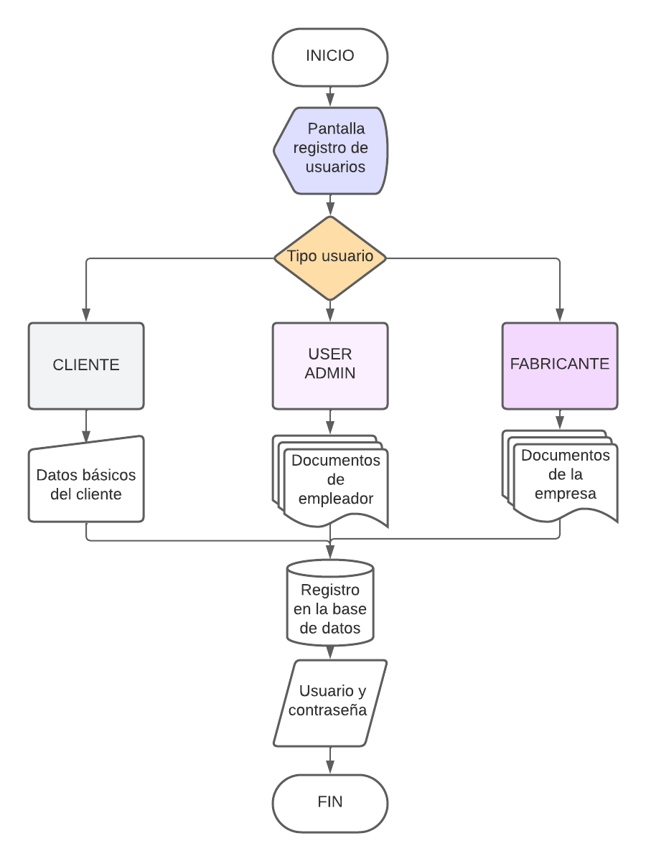**Creación de Usuarios**

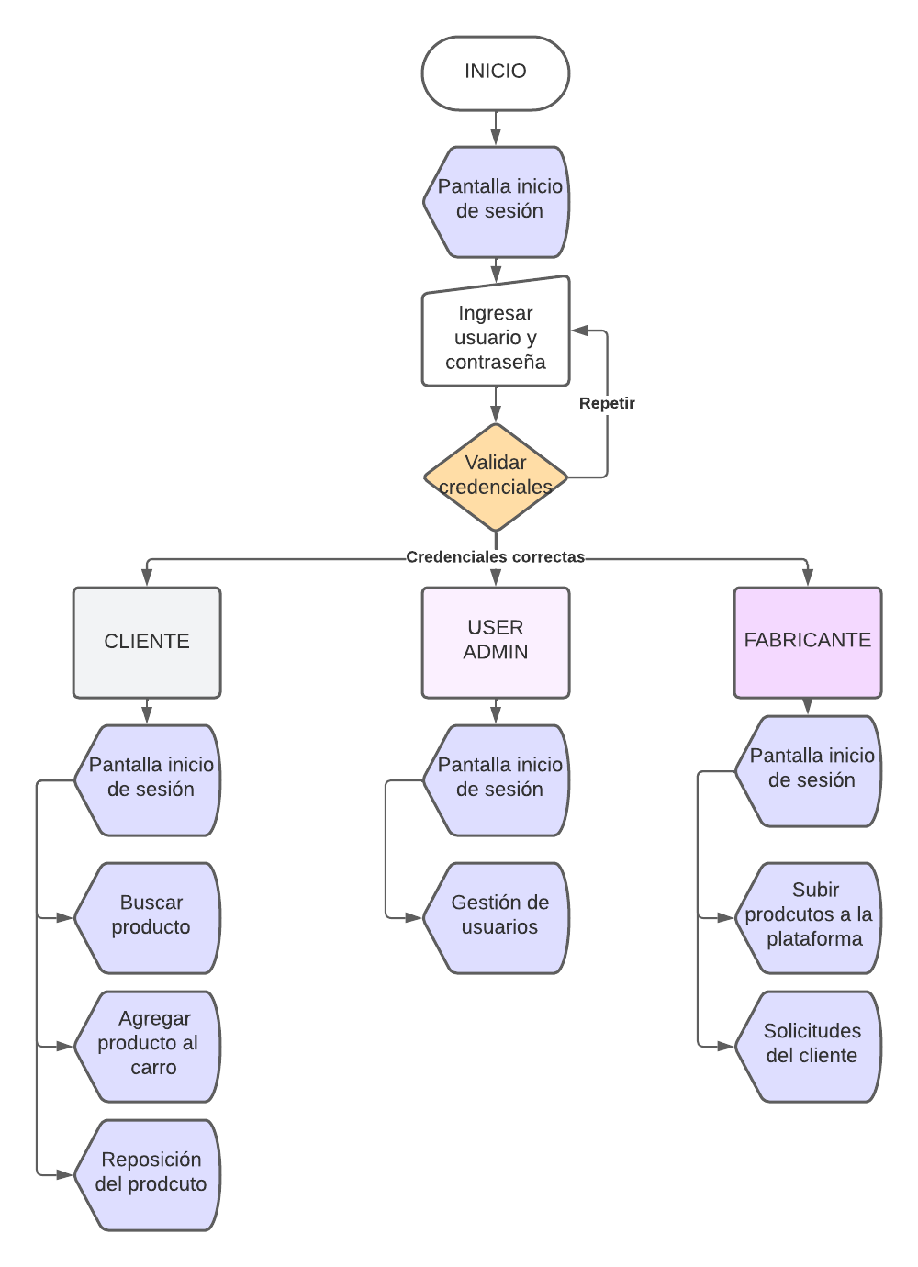**Módulos del aplicativo**

**Flujo de compra**

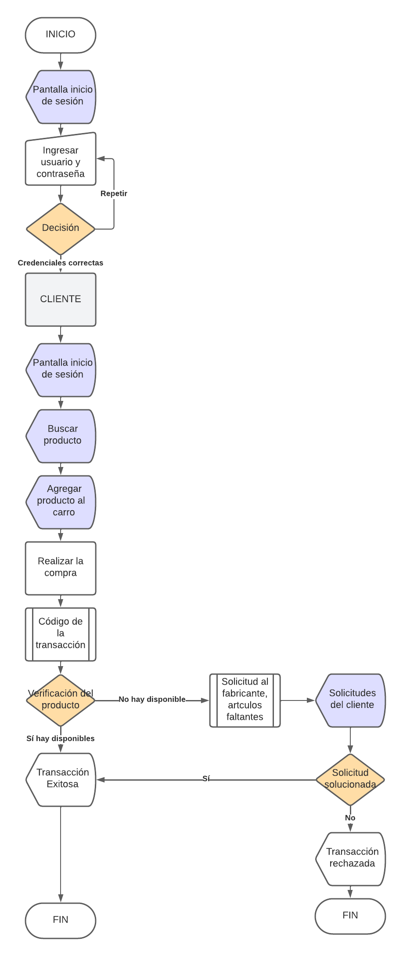

**Flujo de reposición**

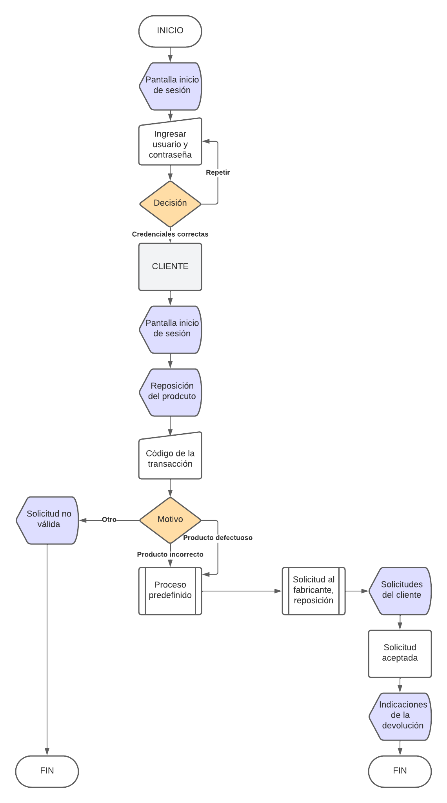

# Historias de usuario

|  |  |  |  |
| --- | --- | --- | --- |
| HU No. | HU_001 | Nombre | Creación de usuarios |
| Rol | | Yo como líder de producto  Quiero que se solicite la información de los usuarios  Para diferenciar el tipo de creación | |
| Descripción | | El aplicativo TI tendrá 3 diferentes usuarios con su respectivo formulario para poder ejercer acciones propias al momento de solicitar un pedido o reposición. | |
| Criterios de aceptación | | -Usuario cliente, solicitar datos básicos personales: Documento de identidad, Nombre, Teléfono de contacto, Dirección de residencia.  -Usuario administrador, solicitar documentos del empleador: Código empresarial, Nombre, Área operacional, Documentos de identidad.  Usuario Fabricante, solicitar documentos empresariales: Razón social, NIT, Dirección | |

|  |  |  |  |
| --- | --- | --- | --- |
| HU No. | HU_002 | Nombre | Validar modulo Cliente |
| Rol | | Yo como usuario cliente  Quiero ingresar a la plataforma  Para visualizar las acciones que puedo realizar | |
| Descripción | | Cuando el usuario ingresa a la plataforma, podrá ver los módulos de: Buscar, Agregar al carro, Reposición de producto. | |
| Criterios de aceptación | | -Ingresar correctamente con las credenciales.  -Visualizar el componente de Búsqueda.  -Visualizar el componente de Agregar al carro.  -Visualizar el componente de Reposición del producto. | |

|  |  |  |  |
| --- | --- | --- | --- |
| HU No. | HU_003 | Nombre | Validar modulo User Admin |
| Rol | | Yo como Usuario Administrador  Quiero ingresar a la plataforma  Para visualizar las acciones que puedo realizar | |
| Descripción | | Cuando el usuario ingresa a la plataforma, podrá ver los módulos de: Gestión de usuarios. | |
| Criterios de aceptación | | -Ingresar correctamente con las credenciales.  -Visualizar el componente de Gestión de Usuarios | |

|  |  |  |  |
| --- | --- | --- | --- |
| HU No. | HU_004 | Nombre | Validar modulo Fabricante |
| Rol | | Yo como usuario Fabricante  Quiero ingresar a la plataforma  Para visualizar las acciones que puedo realizar | |
| Descripción | | Cuando el usuario ingresa a la plataforma, podrá ver los módulos de: Subir producto, Solicitudes del cliente. | |
| Criterios de aceptación | | -Ingresar correctamente con las credenciales.  -Visualizar el componente de Subir Producto.  -Visualizar componente de Solicitudes del cliente. | |

|  |  |  |  |
| --- | --- | --- | --- |
| HU No. | HU_005 | Nombre | Flujo de compra |
| Rol | | Yo como usuario cliente  Quiero ingresar a la plataforma  Para solicitar un pedido al fabricante | |
| Descripción | | Cuando el usuario ingresa a la plataforma, busca el producto y lo agrega al carro, solicitara al fabricante la orden de la transacción para validar si las unidades y el producto están disponibles para su distribución. | |
| Criterios de aceptación | | -Verificar de la función buscar.  -Verificación de la función agregar producto.  -Producto disponibles, orden aceptada.  -Producto no disponibles, petición al fabricante.  -Producto deprecado, orden rechazada. | |

|  |  |  |  |
| --- | --- | --- | --- |
| HU No. | HU_006 | Nombre | Flujo de reposición |
| Rol | | Yo como usuario cliente  Quiero ingresar a la plataforma  Para solicitar una reposición del producto | |
| Descripción | | Cuando el usuario ingresa a la plataforma, en el componente de “Reposición del producto”, podrá realizar su solicitud para que se le devuelva el dinero | |
| Criterios de aceptación | | -Solicitud rechazada por orden de transacción invalido.  -Solicitud acepta por producto defectuoso.  -Solicitud aceptada por producto diferente al solicitado.  -Solicitud rechazada por un motivo diferente del producto defectuoso o al solicitado. | |

# Casos de prueba

|  |  |  |  |
| --- | --- | --- | --- |
| HU No. | HU_001 | Nombre | Creación de usuarios |
| Identificador | | CP-001 - Creación de usuarios CLIENTE, USER ADMIN y FABRICANTE exitoso | |
| Responsable | | Líder del Producto | |
| Descripción | | Dado que soy un ***Usuario*** interesado en crear mi usuario en la plataforma  Cuando seleccione el botón “Registrarse – ***Usuario***”  Y diligencie el formulario de cliente  Entonces tendré mi usuario y contraseña.  ***|Usuario|***  |Cliente|  |User Admin|  |Fabricante| | |
| Resultado Obtenido | | N/A | |
| Evidencia | | N/A | |
| Estado | | PENDIENTE | |
| Identificador | | CP-002 - Creación de usuarios CLIENTE, USER ADMIN y FABRICANTE fallido | |
| Responsable | | Líder del Producto | |
| Descripción | | Dado que soy un ***Usuario*** interesado en crear mi usuario en la plataforma  Cuando seleccione el botón “Registrarse – ***Usuario***”  Y no diligencie los campos obligatorios  Entonces aparecerá un mensaje indicando “Hacen falta datos por ingresar”  ***|Usuario|***  |Cliente|  |User Admin|  |Fabricante| | |
| Resultado Obtenido | | N/A | |
| Evidencia | | N/A | |
| Estado | | PENDIENTE | |

|  |  |  |  |
| --- | --- | --- | --- |
| HU No. | HU_002 | Nombre | Validar modulo Cliente |
| Identificador | | CP-001 – Ingreso Login Fallido | |
| Responsable | | Usuario Cliente | |
| Descripción | | Dado que soy un usuario cliente  Cuando abra la página de la plataforma  Y diligencie una contraseña incorrecta  Entonces aparecerá un mensaje indicando: “Contraseña inválida” | |
| Resultado Obtenido | | N/A | |
| Evidencia | | N/A | |
| Estado | | PENDIENTE | |
| Identificador | | CP-002 – Ingreso Login Exitoso | |
| Responsable | | Usuario Cliente | |
| Descripción | | Dado que soy un usuario cliente  Cuando abra la página de la proforma  Y diligencie el usuario correcto junto con la contraseña  Entonces aparecerán los módulos: Buscar, Agregar al carro y Reposición de Producto | |
| Resultado Obtenido | | N/A | |
| Evidencia | | N/A | |
| Estado | | PENDIENTE | |

|  |  |  |  |
| --- | --- | --- | --- |
| HU No. | HU_003 | Nombre | Validar modulo User Admin |
| Identificador | | CP-001 – Ingreso Login Fallido | |
| Responsable | | User Admin | |
| Descripción | | Dado que soy un usuario administrador  Cuando abra la página de la plataforma  Y diligencie una contraseña incorrecta  Entonces aparecerá un mensaje indicando: “Contraseña inválida” | |
| Resultado Obtenido | | N/A | |
| Evidencia | | N/A | |
| Estado | | PENDIENTE | |
| Identificador | | CP-002 – Ingreso Login Exitoso | |
| Responsable | | User Admin | |
| Descripción | | Dado que soy un usuario administrador  Cuando abra la página de la proforma  Y diligencie el usuario correcto junto con la contraseña  Entonces aparecerán los módulos: Gestión de usuarios | |
| Resultado Obtenido | | N/A | |
| Evidencia | | N/A | |
| Estado | | PENDIENTE | |

|  |  |  |  |
| --- | --- | --- | --- |
| HU No. | HU_004 | Nombre | Validar modulo Fabricante |
| Identificador | | CP-001 – Ingreso Login Fallido | |
| Responsable | | Usuario Fabricante | |
| Descripción | | Dado que soy un usuario fabricante  Cuando abra la página de la plataforma  Y diligencie una contraseña incorrecta  Entonces aparecerá un mensaje indicando: “Contraseña inválida” | |
| Resultado Obtenido | | N/A | |
| Evidencia | | N/A | |
| Estado | | PENDIENTE | |
| Identificador | | CP-002 – Ingreso Login Exitoso | |
| Responsable | | Usuario Fabricante | |
| Descripción | | Dado que soy un usuario fabricante  Cuando abra la página de la proforma  Y diligencie el usuario correcto junto con la contraseña  Entonces aparecerán los módulos: Subir productos a la plataforma, Solicitudes del cliente | |
| Resultado Obtenido | | N/A | |
| Evidencia | | N/A | |
| Estado | | PENDIENTE | |

|  |  |  |  |
| --- | --- | --- | --- |
| HU No. | HU_005 | Nombre | Flujo de compra |
| Identificador | | CP-001 – Búsqueda de producto fallida | |
| Responsable | | Usuario Cliente | |
| Descripción | | Dado que soy un usuario cliente  Cuando ingrese “asdfg” en el buscador  Entonces aparecerá un mensaje indicando: “No se ha encontrado el producto” | |
| Resultado Obtenido | | N/A | |
| Evidencia | | N/A | |
| Estado | | PENDIENTE | |
| Identificador | | CP-002 – Producto disponibles | |
| Responsable | | Usuario Fabricante | |
| Descripción | | Dado que soy un usuario cliente  Cuando busque el producto “Clorox”  Y lo agregue al carro una unidad  Entonces se creará una orden de compra  Y la factura a pagar | |
| Resultado Obtenido | | N/A | |
| Evidencia | | N/A | |
| Estado | | PENDIENTE | |
| Identificador | | CP-003 – Producto no disponibles | |
| Responsable | | Usuario Fabricante | |
| Descripción | | Dado que soy un usuario Fabricante  Cuando vea la solicitud del cliente para solicitar más unidades del producto  Entonces validaré en la bodega  Y rechazaré la orden en caso que no haya productos | |
| Resultado Obtenido | | N/A | |
| Evidencia | | N/A | |
| Estado | | PENDIENTE | |

|  |  |  |  |
| --- | --- | --- | --- |
| HU No. | HU_006 | Nombre | Flujo reposición de producto |
| Identificador | | CP-001 – Transacción fallida por orden | |
| Responsable | | Usuario Cliente | |
| Descripción | | Dado que soy un usuario cliente  Cuando abra la página de la plataforma  Y diligencie el formulario de reposición con un número de orden incorrecto  Entonces aparecerá un mensaje indicando: “Orden no encontrada” | |
| Resultado Obtenido | | N/A | |
| Evidencia | | N/A | |
| Estado | | PENDIENTE | |
| Identificador | | CP-002 – Estados de orden | |
| Responsable | | Usuario Fabricante | |
| Descripción | | Dado que soy un usuario fabricante  Cuando abra la página de la proforma del módulo: Solicitudes del cliente”  Y vea el ***Motivo***  Entonces la transacción tendrá será ***Estado***  ***|Motivo | Estado|***  |Producto incorrecto | Aceptada|  Producto defectuoso | Aceptada|  |Otro | Rechazada| | |
| Resultado Obtenido | | N/A | |
| Evidencia | | N/A | |
| Estado | | PENDIENTE | |